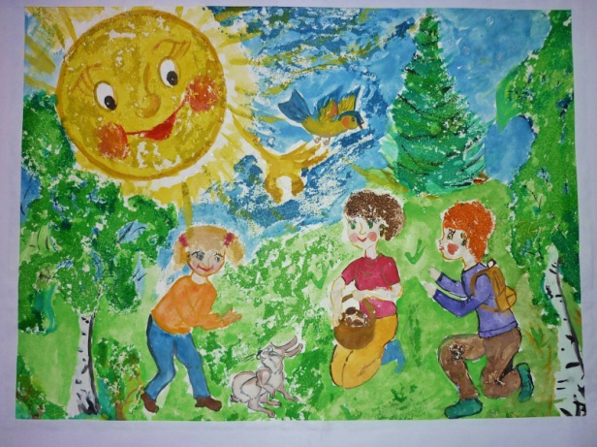
Уважаемые родители!
С 29 июня по 24 июля в дошкольном учреждении реализуется
ТЕМА: «Дары лета»,
цель которой заключается в систематизации знаний воспитанников о растительном мире, продолжать знакомить с садовыми и лесными, полевыми растениями и ягодами. Развивать речь детей, наблюдательность, познавательный интерес, восприятие, память, мышление. Воспитывать бережное отношение к природе.
Мы Вам рекомендуем:
1. Побеседовать с детьми о растениях сада, леса, луга.
Цель: Познакомить детей с растениями луга, леса, сада. Дать детям знания о растительном мире луга, сада, леса. Развивать экологическую культуру личности. Закреплять правила поведения в природе. Воспитывать бережное отношение к природе.
Предлагаем Вам рассказать детям:
1. Что такое луг? Сад? Лес?
2. Какие растения растут на лугу, в саду, в лесу.
3. Какие травы и цветы растут на лугах, в саду, в лесу.
4.Лекарственные растения сада, леса, луга.
5. Расскажите о пользе цветов. - вспомнить, какие цветы появились летом, рассмотреть их части: цветок, стебель, лист, корень (на картинке и в природе); обратить внимание на цвет и запах цветов.
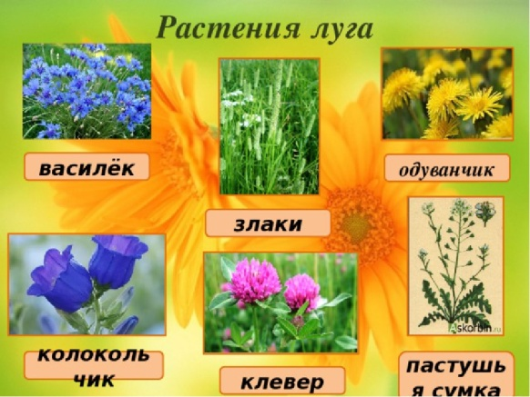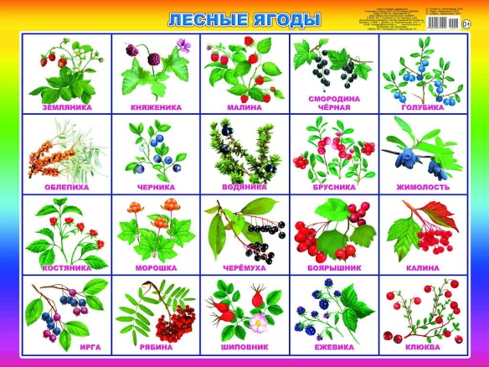

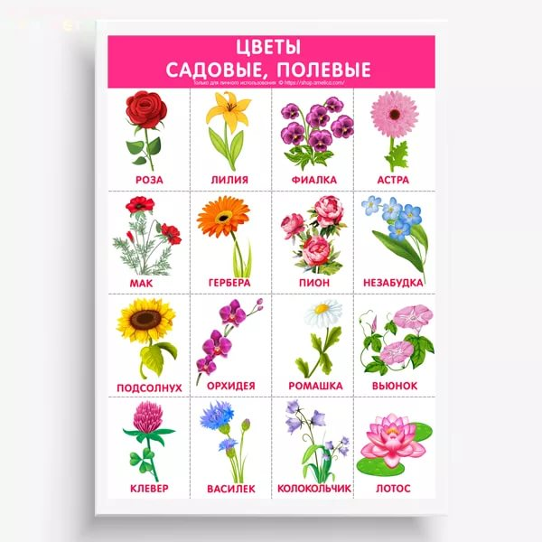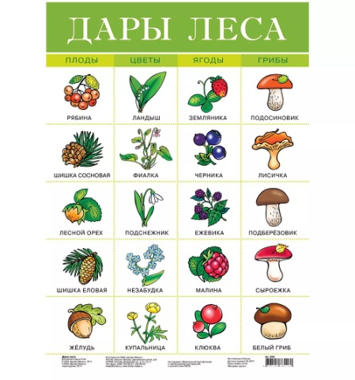
2. Поиграть с детьми в игры:
Дидактическая игра «Части растения» - ребенок должен назвать части растений: цветок, стебель, лист, корень и показать их.
Дидактическая игра «Чей лист, чей цветок» - узнавание цветов по их отдельным частям с натуры.
3.Загадайте детям загадки:
❖ Длинноногие сестрички вышли стайкой на лужок.
Словно снег у них реснички, и, как солнышко, глазок? (ромашки)
❖ Каждый лист разбит на дольки. Подсчитай-ка: долек сколько?
Восемь, десять, двадцать, тридцать. Тут легко со счета сбиться.
У кого желанье есть дольки снова перечесть? (тысячелистник)
❖ Любят зайчатки листья-тройчатки
От травки-полёвки, красной головки? (клевер)
❖ Вырос во поле цветочек: сверху — синий огонечек,
Снизу — тонкий стебелек. Что за цветик? (василек)
❖ Белые горошки на зелёной ножке
Я весною встретила на лесной дорожке (ландыш)
❖ Белая корзинка, золотое донце,
В ней лежит росинка и сверкает солнце (ромашка)
❖ На проталине в лесу первым встретил я весну.
Я мороза не боюсь, первым из земли пробьюся (подснежник)
❖ Над лугом парашютики качаются на прутике (одуванчик)
❖ Эй, звоночка, синий цвет, с язычком, а звону нет (колокольчик)
❖ Лик пахучий, а хвост колючий (роза)
3. Объясните детям слова: садовник, садовод.
Поиграть с детьми в словесные игры:
❖ Выбрать рисунок цветка и сосчитать по порядку (от 1 до 5), продолжая ряд:
один одуванчик — два одуванчика — три одуванчика…
одна ромашка –
один василек –
один мак –
одна маргаритка –
❖ Игра «Запомни и опиши»
Ребенок должен внимательно рассмотреть картинку с выбранным цветком, а потом перевернуть карточку и описать подробно то, что увидел. Затем карточку нужно перевернуть и проверить ошибки.
❖ Игра «Кто больше»
Попросите назвать как можно больше луговых или садовых цветов. Задачу можно усложнить, если дополнительно указать цвет или вспоминать только лечебные растения.
❖ Игра «Назови ласково»
Предложите ребёнку назвать цветок ласково:
Ромашка – ромашечка; астра – астрочка; незабудка – незабудочка;……..
❖ Игра «Какой у тебя»
Возьмите одну предметную картинку с цветком, покажите ее детям. Пусть каждый из них, по очереди, придумает слово, которое описывает этот рисунок. Например: цветок
василек — синий, яркий, маленький.
❖ Игра «Сравни два»
Предложите описать сходство и различия между парами:
роза/пион;
колокольчик/лилия;
ромашка/маргаритка.
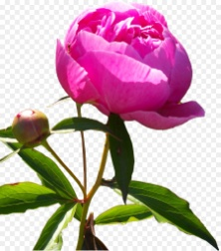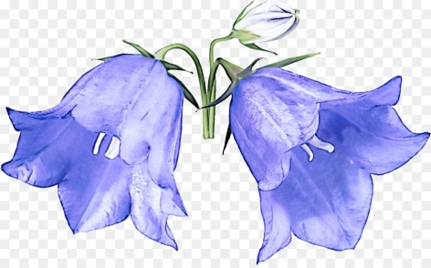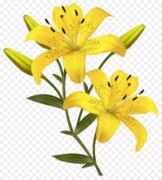
❖ Игра «Как назвать»
Подберите соответствующие иллюстрации и попросите детей правильно назвать букет из ромашек — ромашковый;
поле с маками — маковое;
куст с розами — розовый;
венок из лютиков — лютиковый;
цвет василька – васильковый.
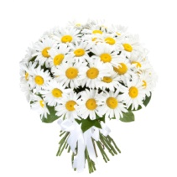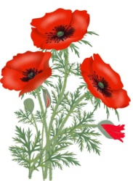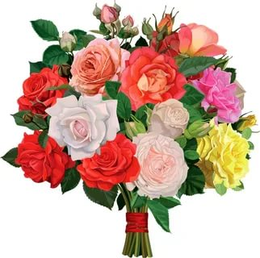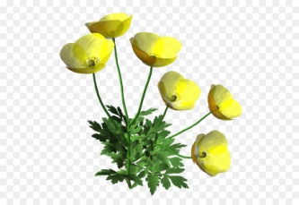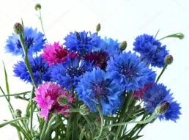
5. Выучите с детьми стихотворение.
О чем мечтает садовод?
В его мечтах весь мир цветет
И люди, глядя на цветы, становятся добрей.
Пусть эти славные мечты исполнятся скорей.
(Е. Серова)
5. Предложите детям прослушать стихотворение и назвать цветы, которые он запомнил
(на каждый цветок загибать палец).
Цветы
Колокольчик и левкой, георгин, шар золотой,
Василек, ромашка, астры, ландыш с запахом прекрасным,
Мак, тюльпан, табак душистый, одуванчик золотистый,
Роза, мальва и ирис, незабудка и нарцисс,
Хорошо запомни ты, как называются цветы.
Пальчиковая гимнастика.

Мы ямку раскопаем,
Семечко посадим
Дождичек польёт,
Оно подрастёт.
Сначала стебелёк,
А затем цветок,
Наши красные цветки
Расправляют лепестки.
Ветерок чуть дышит,
Лепестки колышет
Наши красные цветки
Закрывают лепестки,
Головой качают,
Тихо засыпают.
Стихи о цветах.

Одуванчик.

Носит одуванчик жёлтый сарафанчик.
Подрастёт, нарядится
В беленькое платьице,
Лёгкое, воздушное,
Ветерку послушное.

***

Если я сорву цветок,
Если ты сорвёшь цветок,
Если все: и я, и ты,
Если все сорвём цветы,
Опустеют все поляны
И не будет красоты.

***

Много всяких растений повсюду:
Возле речки, на пруду, на поляне и в саду.
Утром весенним раскрывают они лепестки,
Всем лепесткам красоту и питанье
Дружно дают под землёй корешки.

6. Предложите ребятам
-нарисовать: «Букет ромашек»
Задачи:
• Продолжать учить детей рисовать знакомые растения, передавая в рисунке сходство с ним по размеру, цвету, форме.
• Развивать навыки работы с красками, развивать творчество.
• Воспитывать любовь к природе и бережное отношение к ней.
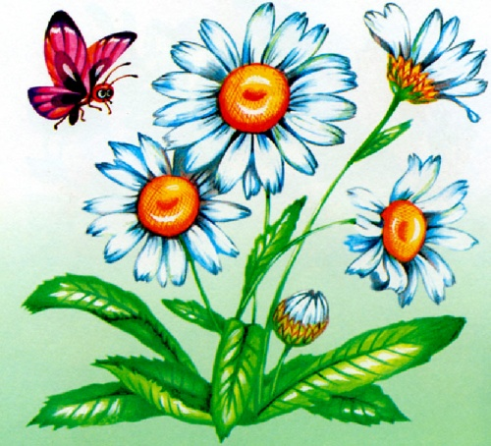
-Создать аппликацию: «Цветы на лугу»
Задачи:
• Продолжать отрабатывать умение вырезывать предметы круглой формы из
квадратов, срезая углы способом закругления.
• Упражнять детей в вырезывании листьев симметричным способом.
• Закреплять навыки детей в красивом, ритмичном расположении форм на вертикальном листе бумаги или картона, развивать пространственное
мышление и воображение.
• Развивать у детей эстетическое восприятие, умение видеть красоту цветов, закрепить знания о растениях луга.
• Воспитывать любовь к природе и бережное отношение к ней.
Сначала рассмотрите с ребёнком цветок на картинке, из каких частей он состоит, какая форма у цветка, у листа, как он расположен. Затем вместе с ребёнком приступайте к рисованию: нарисуйте пять маленьких лепестков, затем дорисуйте цветок, чтобы он был похож по форме на нарцисс, затем
рисуем стебель и лист, соблюдая пропорции, цвет и размер.
Вспомните с детьми правила безопасной работы с ножницами: класть справа кольцами к себе, чтобы не уколоться об их острые концы. Лезвия ножниц в нерабочем состоянии должны быть сомкнуты. При работе с ножницами не размахивать руками,
следить, чтобы они не падали на пол.
Выполнение аппликации вместе с детьми:
- Возьмите квадраты. Срежьте уголки, чтобы получились круги.
- Сложите круг пополам, затем еще раз пополам, левой рукой держите за линию сгиба,
и сделайте маленькие надрезы через равные промежутки. Таким способом вырезаем три круга, нанесите клей на середину и склейте их между собой.
-Распушите края, получился пышный цветок - (одуванчик)
- Чтобы сделать листья для одуванчика, возьмите полоски бумаги, и сложите пополам.
Отрежьте уголки, зубчики. Стебель отрезаем от полоски бумаги.
-Чтобы выстричь другие цветы сделайте набросок на бумаге простым карандашом.
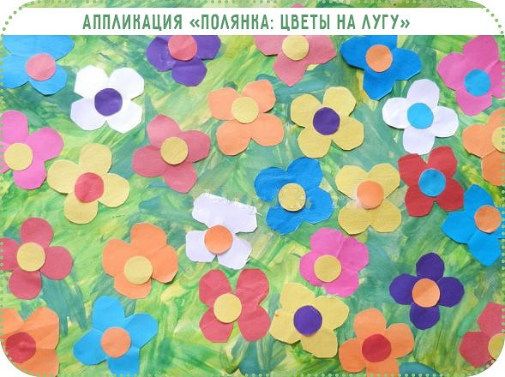
Предложите ребенку принять участие в фотовыставке «Дары лета». Оформить альбом с фото, рисунками, рассказом ребенка о растениях из личного опыта. Окажите ему необходимую помощь.
Выполненные задания вы можете сфотографировать и прислать в общий чат группы вайбер или лично педагогам.
Благодарим за сотрудничество!
Приятных минут общения с детьми.
Желаем Вам удачи!

